일일 보고서 | 결  재 | 담당자

프로젝트명 | 음향 데이터 COVID-19 검출 | 단 계 | 프로젝트주제선정 |  | 업무명 | 주제선정 및 자료조사
문서 번호 | 1 | 일 시 | 2023-01-05 |  | 장 소 | 한경닷컴IT교육센터  2강의장
참여자 명단 | 김영원, 정호영, 김혜원
주 제 | 머신러닝/딥러닝 프로젝트 아이디어 도출
회의내용  /이슈 | <김영원>  Resnet, Vgg 모델 실행  PPT 작성  <정호영>  플라스크에 프로펫 연결 수정  <김혜원>  목소리 유사도 웹페이지 생성  목소리 녹음 기능 구현  목소리 유사도 결과 페이지 구성중
회의결과 | <김영원>  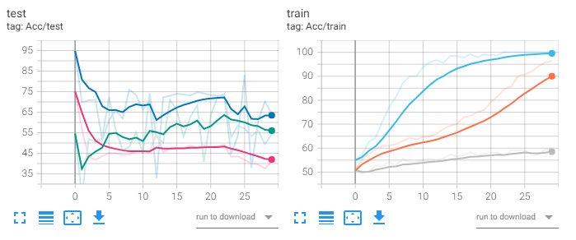  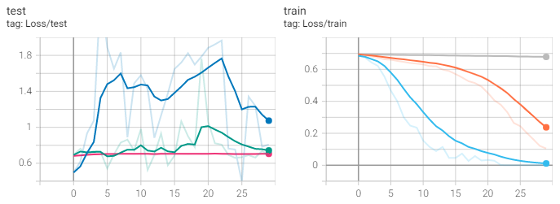  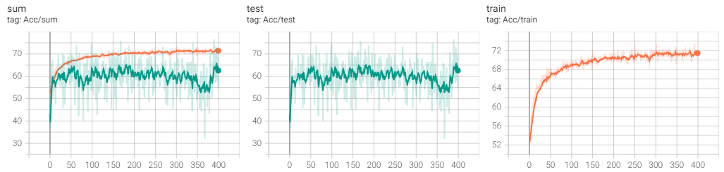  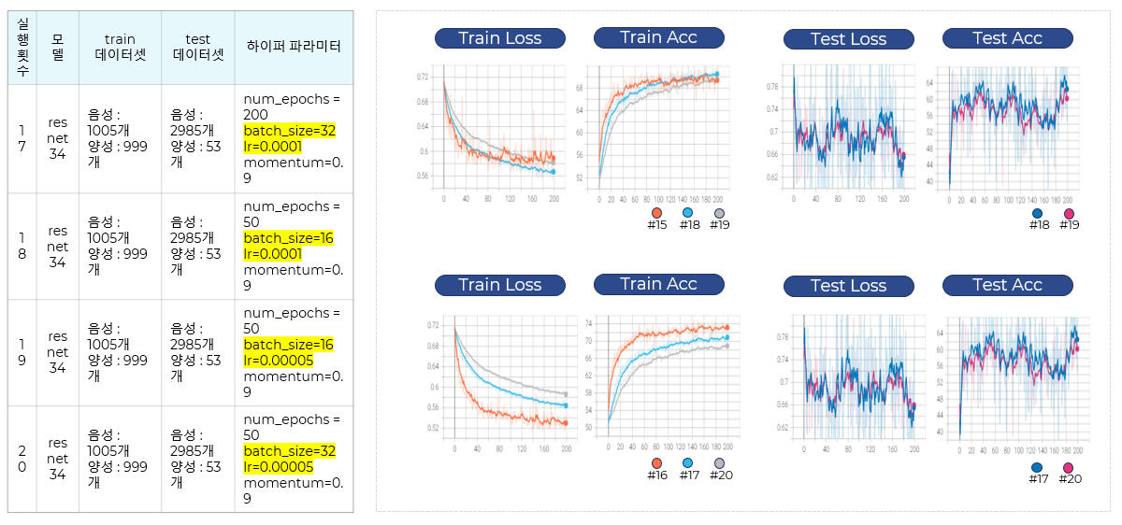  <김혜원>  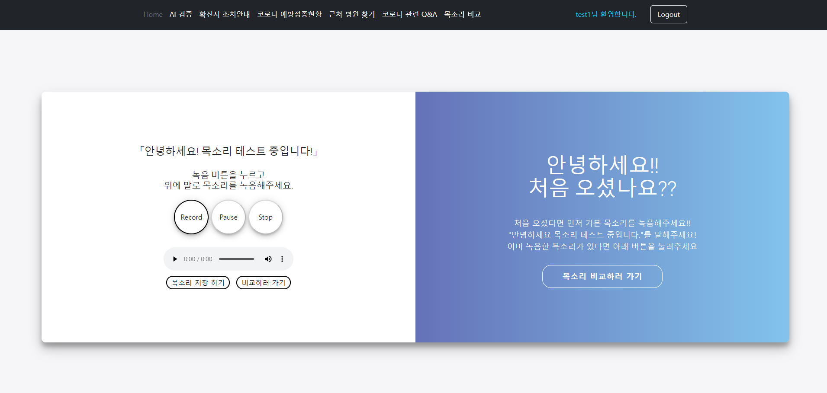  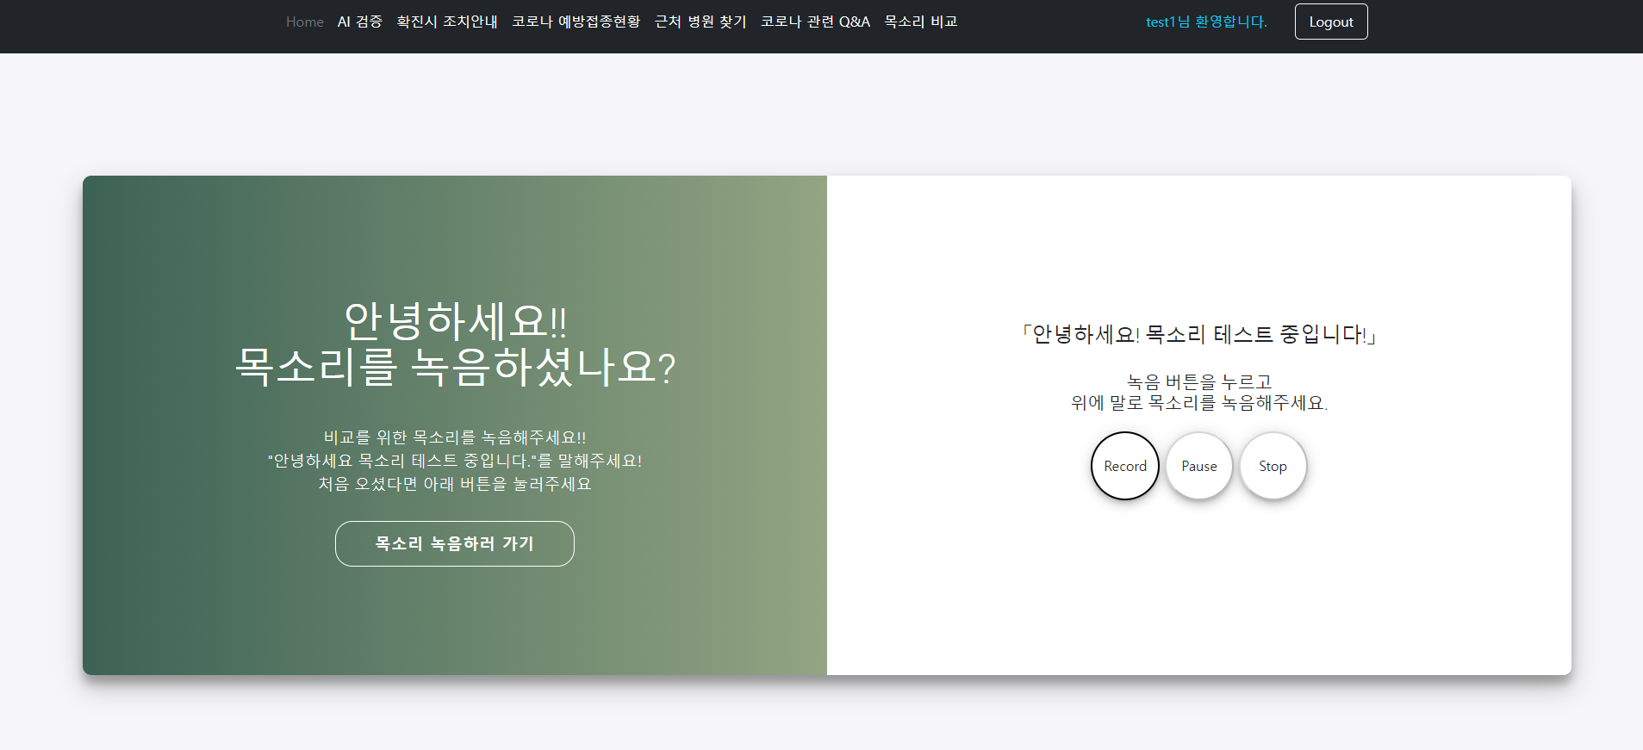
작성일자 | 2023-01-05 | 작성자 |  | 김영원

